ISEN MÉDITERRANÉE
L'école des ingénieurs du numérique
Projet pluridisciplinaire — Rapport technique
MONOSTATION
Mini-synthétiseur monophonique numérique
Synthèse soustractive
« Une touche, un son qui vit. »
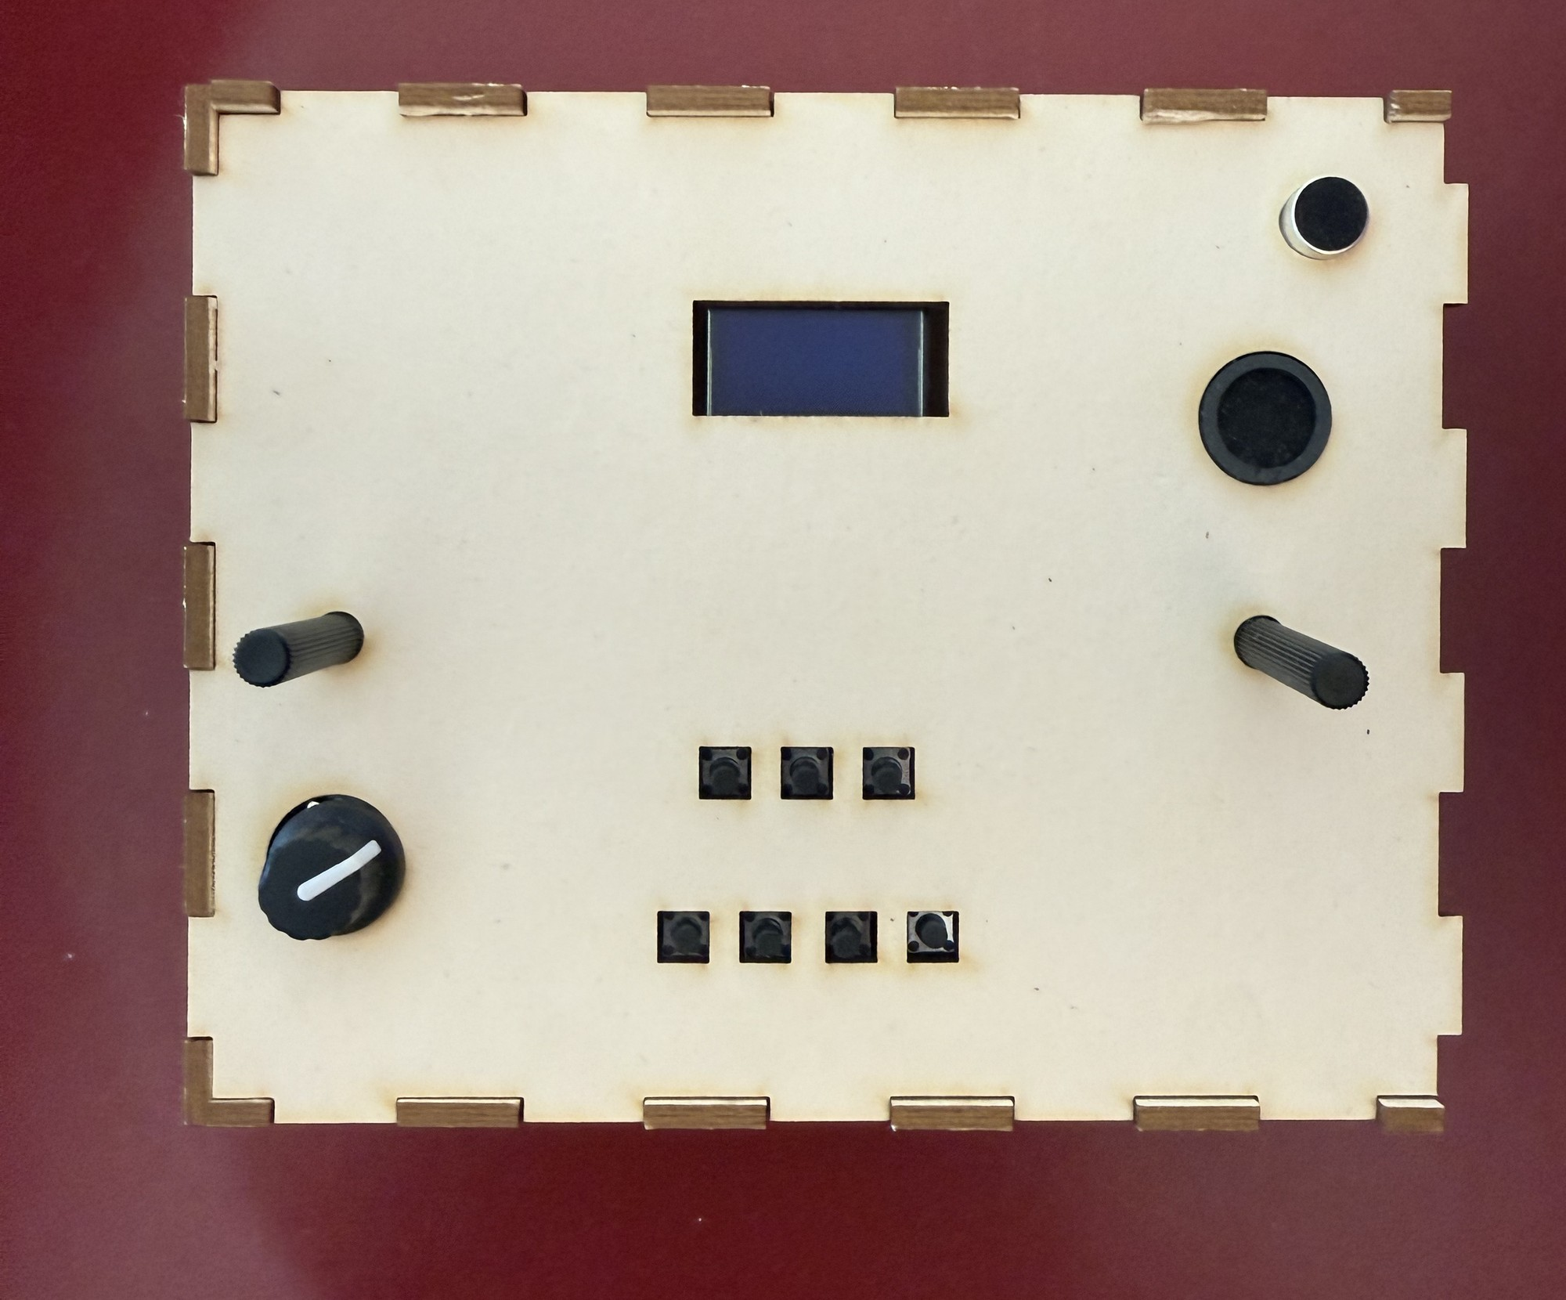

Plateforme : Teensy 4.1 + Audio Adapter Board Rev D
Promotion ISEN2 — Année 2025 / 2026
Membres du groupe et rôles
Membre | Rôle
Mathieu Gattone | Chef de projet
Louis Laurent | Développeur — Lead software / DSP
Doryan Le Coadou | Concepteur — Lead mécanique / CAO · Responsable Fablab
Lucas Desfougeres | Concepteur — Lead électronique · Responsable Fablab
Encadrant : Amaury Auguste
Date de soutenance : vendredi 26 juin 2026

Sommaire
Pour mettre à jour : clic droit sur le sommaire → « Mettre à jour les champs ».

1. Introduction et contexte

1.1 De quoi parle-t-on ?
Depuis une dizaine d'années, une famille d'instruments de musique électroniques compacts et autonomes — les grooveboxes, les pocket operators et les petits synthétiseurs portables — s'est imposée aussi bien chez les débutants que chez les producteurs confirmés. Des marques comme Teenage Engineering, Korg, Roland ou Behringer ont popularisé l'idée d'un instrument numérique tenant dans la main, capable de générer ou de séquencer du son sans le moindre ordinateur. Tous partagent une même promesse : une électronique soignée, une interface tangible et un geste musical immédiat.
Une groovebox est, au sens large, un instrument tout-en-un qui réunit dans un seul boîtier la génération du son, son traitement et son organisation rythmique. Le pocket operator en est la déclinaison la plus minimaliste : ultra-portable, alimenté par pile, jouable n'importe où. C'est dans cette lignée que s'inscrit notre projet.

1.2 Pourquoi ce projet ?
Ce projet pluridisciplinaire nous demande de concevoir, prototyper et fabriquer notre propre instrument électronique. Il mobilise simultanément les quatre disciplines au cœur de notre formation : la programmation embarquée, le traitement numérique du signal audio, la conception électronique et la fabrication assistée (impression 3D et découpe laser). L'enjeu n'est pas seulement de faire « sonner » une carte, mais de livrer un objet fini, fiable et réellement jouable, dans un boîtier que nous avons nous-mêmes conçu, en cinq semaines.
La plateforme nous est imposée : une carte Teensy 4.1 associée à son Audio Adapter Board Rev D. Ce choix nous fait bénéficier d'une qualité audio professionnelle (24 bits, 44,1 kHz) et de la Teensy Audio Library, une bibliothèque qui fournit déjà les briques de synthèse, de filtrage et d'effets, chaînables graphiquement. Le risque technique se déplace ainsi de l'invention d'algorithmes vers l'intégration : interface, boîtier et fiabilité.

1.3 Notre angle d'attaque
Parmi les directions possibles, nous avons choisi le mini-synthétiseur monophonique à synthèse soustractive. « Monophonique » signifie qu'il ne joue qu'une seule note à la fois : ce choix est volontaire. Il simplifie l'architecture audio tout en laissant une grande place à l'expressivité — filtre résonant, enveloppe, modulation — exactement comme les synthétiseurs de basse et de lead classiques.
Notre parti pris est l'immédiateté et le geste. L'utilisateur doit pouvoir produire un son en moins de trente secondes, sans aucun menu : un mini-clavier de touches pour jouer, et des potentiomètres dédiés pour sculpter le son en temps réel (fréquence de coupure, résonance, enveloppe). L'écran OLED sert de retour visuel, et non de système de navigation obligatoire. La chaîne retenue est la plus pédagogique et la plus musicale à mettre en œuvre : un oscillateur numérique passe dans un filtre passe-bas résonant, mis en forme par une enveloppe ADSR.

2. État de l'art
Pour cadrer nos choix, nous avons analysé quatre instruments représentatifs, choisis pour couvrir l'éventail des approches : deux synthétiseurs analogiques « un bouton = une fonction » (Korg Volca Bass, Behringer TD-3), un synthétiseur numérique à assembler soi-même dont la philosophie est la plus proche de la nôtre (Korg Nu:Tekt NTS-1), et un pocket operator incarnant l'esprit ultra-portable et ludique (Teenage Engineering PO-14 Sub).
Les prix indiqués sont des ordres de grandeur pour du matériel neuf, relevés en juin 2026 et arrondis ; les sources figurent en fin de section.

2.1 Korg Volca Bass
Le Volca Bass est un synthétiseur de basse analogique monophonique doté de trois oscillateurs, d'un filtre passe-bas, d'un VCA, d'un LFO et d'un générateur d'enveloppe. Il embarque un séquenceur à 16 pas, des mémoires de patterns, un clavier multitouche, un haut-parleur intégré, une sortie casque/ligne en mini-jack 3,5 mm et une entrée MIDI. Son ergonomie repose sur le principe « un potentiomètre par paramètre », sans navigation par menus : on sculpte le son directement à la main. C'est précisément cette immédiateté que nous recherchons. Compact et vendu autour de 150 €, sa limite, du point de vue éducatif, est d'être une boîte fermée : on ne peut ni voir ni modifier son architecture interne.

2.2 Behringer TD-3
Le TD-3 est un hommage à la célèbre Roland TB-303, en analogique 100 % monophonique, dédié aux lignes de basse acid. Sa chaîne suit le schéma soustractif classique : un oscillateur (dent de scie ou carré), un filtre passe-bas résonant à quatre pôles (24 dB/octave) au caractère très marqué, un VCA, complété d'un séquenceur 16 pas avec slides et accents, d'un arpégiateur, d'un circuit de distorsion et de connexions MIDI/USB. Vendu autour de 150 €, il est salué pour son rapport son/prix mais critiqué pour une finition légère et un séquenceur peu intuitif. Pour nous, c'est la référence du filtre passe-bas résonant — exactement le bloc central de notre propre chaîne.

2.3 Korg Nu:Tekt NTS-1 digital kit
Le NTS-1 est le produit le plus proche de notre démarche : un synthétiseur numérique programmable à assembler soi-même (kit sans soudure). Il propose un oscillateur numérique monophonique (dent de scie, triangle, carré, VPM), un filtre multimode avec résonance, un générateur d'enveloppe, des LFO, plusieurs effets stéréo et un arpégiateur, le tout pour environ 145 € (version mkII actuelle). Il valide notre pari — un synthé numérique compact, ouvert et pédagogique — tout en nous montrant la limite à dépasser : il reste une plateforme fermée que l'on programme « par-dessus », sans accès au cœur du moteur.

2.4 Teenage Engineering PO-14 Sub
Le PO-14 Sub est un pocket operator dédié aux basses et sub-basses. Format carte de poche, écran LCD à cristaux, 16 touches, synthèse et séquenceur intégrés, le tout alimenté par deux piles AAA pour un prix d'environ 80 €. Il incarne l'esprit que nous visons : compact, immédiat, expressif et autonome. Sa contrepartie est une interface dense et cryptique, qui demande un apprentissage : il nous rappelle la priorité à donner à l'immédiateté et le risque d'une interface trop chargée.

2.5 Tableau comparatif
Modèle | Type | Voix | Filtre | Prix ~ | Ouvert ?
Korg Volca Bass | Analogique | Mono | PB résonant | 150 € | Non
Behringer TD-3 | Analogique | Mono | PB 24 dB/oct | 150 € | Non
Korg NTS-1 | Numérique | Mono | Multimode | 145 € | Partiel (kit)
TE PO-14 Sub | Numérique | Mono | — | 80 € | Non
MONOSTATION | Numérique | Mono | PB résonant (SVF) | — | Oui (conçu de A à Z)
Tableau 1 — Positionnement comparatif (prix indicatifs, sources en fin de section).

2.6 Ce que nous retenons, ce que nous faisons différemment
Le Volca Bass et le TD-3 nous confortent dans le choix d'un filtre passe-bas résonant comme cœur du caractère sonore, et dans l'ergonomie « un geste = un potentiomètre ». Le NTS-1 valide notre pari d'un synthé numérique compact et pédagogique, tout en désignant la limite à franchir : exposer le moteur plutôt que le cacher. Le PO-14 nous rappelle que l'immédiateté prime et qu'une interface trop dense nuit à la prise en main.
Ce que nous faisons différemment : MONOSTATION n'est pas un produit commercial mais un projet entièrement ouvert, conçu de A à Z — architecture matérielle, firmware en trois couches, chaîne de synthèse bâtie sur la Teensy Audio Library, et boîtier fabriqué par nos soins. Là où le NTS-1 cache son moteur, nous l'exposons et le documentons. Notre angle assumé est la lisibilité du geste : des potentiomètres dédiés, un écran OLED comme retour visuel et non comme menu, et un objectif mesurable — sortir un son en moins de trente secondes, sans explication. Nous acceptons en contrepartie une portée plus modeste (monophonie, séquenceur et MIDI en options) pour garantir un instrument fiable et réellement jouable dans le temps imparti.
Sources des prix (matériel neuf, relevés en juin 2026, ordres de grandeur). Korg Volca Bass : korg.com et idealo.fr. Behringer TD-3 : idealo.fr et audiofanzine.com. Korg Nu:Tekt NTS-1 : korg.com et audiofanzine.com. Teenage Engineering PO-14 Sub : teenage.engineering et equipboard.com.

3. Cahier des charges
Cette section reprend et synthétise le cahier des charges validé au Jalon 1. Elle distingue les fonctions principales (ce que l'instrument doit faire), les fonctions secondaires (ce que nous ajouterons si le temps le permet), les contraintes et les critères de réussite mesurables.

3.1 Fonctions principales
Réf. | Fonction | Mise en œuvre
FP1 | Jouer une note monophonique pilotée par un clavier physique (priorité à la dernière note) | Boutons-poussoirs + gestionnaire de voix logiciel
FP2 | Choisir parmi au moins 2 formes d'onde | AudioSynthWaveform
FP3 | Filtre passe-bas résonant, coupure et résonance réglables en temps réel | AudioFilterStateVariable + 2 potentiomètres
FP4 | Enveloppe d'amplitude ADSR (au minimum Attack et Release) | AudioEffectEnvelope + potentiomètres
FP5 | Transposition sur au moins 2 octaves | Encodeur rotatif
FP6 | Son audible via haut-parleur intégré et/ou sortie jack 3,5 mm | Codec SGTL5000 → ampli → HP / jack
FP7 | Retour visuel de l'état courant (forme d'onde, octave, valeurs) | Écran OLED 0,96" I²C
FP8 | Fonctionner sans PC, alimenté par USB, démarrage < 5 s | Firmware autonome flashé sur la Teensy

3.2 Fonctions secondaires
Réf. | Fonction | Priorité
FS1 | Second oscillateur désaccordable (detune) pour un son plus épais | Haute
FS2 | LFO (vibrato / modulation de la coupure du filtre) | Haute
FS3 | Portamento / glide entre deux notes | Moyenne
FS4 | Sauvegarde / rappel de patches sur la carte micro-SD | Moyenne
FS5 | Effet temps réel (delay ou réverbération) | Moyenne
FS6 | Mini-arpégiateur ou séquenceur simple | Basse
FS7 | Entrée USB-MIDI | Basse

3.3 Contraintes
- Temps : 5 semaines (26/05 → 26/06), jalons imposés J1 à J5, gel des fonctionnalités au 19/06.
- Plateforme imposée : Teensy 4.1 (ARM Cortex-M7, 600 MHz) + Audio Adapter Board Rev D (codec SGTL5000, 24 bits / 44,1 kHz), programmation C/C++ sous Arduino IDE + Teensyduino.
- Matériel : kit fourni (Teensy, shield audio, HP, ampli, jack, OLED, potentiomètres, boutons, encodeur, interrupteur, perfboard, visserie) ; filament PLA fourni par le Fablab.
- Alimentation : USB 5 V, pas d'alimentation dédiée à ce stade.
- Boîtier : conçu et fabriqué par le groupe (impression 3D / découpe laser), fermé, avec accès USB, sortie audio et ouvertures pour toutes les commandes, fermeture propre.
- Fiabilité : aucun fil volant hors boîtier, aucune commande ne doit planter l'appareil, toute fonction documentée doit être opérationnelle.

3.4 Critères de réussite mesurables
Réf. | Critère | Cible mesurable
CR1 | Temps de démarrage après branchement USB | < 5 s
CR2 | Stabilité en jeu continu | ≥ 5 min sans plantage
CR3 | Latence perçue (appui touche → son) | < 15 ms
CR4 | Étendue de jeu | ≥ 2 octaves
CR5 | Formes d'onde sélectionnables | ≥ 2
CR6 | Balayage de coupure audible sur toute la course du potentiomètre | Oui / Non
CR7 | Plage de l'enveloppe (attaque la + courte → release la + longue) | < 5 ms à > 1 s
CR8 | Toutes les fonctions FP accessibles depuis l'interface physique | 8 / 8
CR9 | Bruit de fond / ronflement au repos | Aucun perceptible (marge ≥ 6 dB)
CR10 | Prise en main par une personne extérieure | Son en < 30 s sans explication

4. Architecture et choix techniques

4.1 Schéma fonctionnel du système
Le système se décompose en sous-systèmes matériels reliés par des flux d'énergie, de commande, d'affichage et d'audio. L'alimentation USB 5 V alimente la Teensy 4.1, qui pilote l'ensemble. L'interface utilisateur (clavier de boutons, potentiomètres, encodeur, interrupteur) remonte vers la Teensy par les entrées GPIO et ADC. L'écran OLED reçoit l'affichage par le bus I²C. La Teensy échange avec l'Audio Adapter (codec SGTL5000) en I²S pour l'audio et en I²C pour la configuration ; le signal sort ensuite vers l'amplificateur classe D, le haut-parleur et la prise jack 3,5 mm.
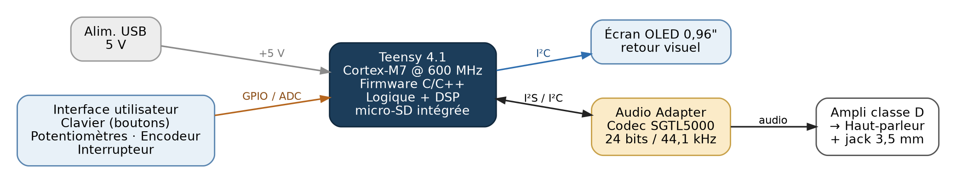
Figure 1 — Schéma fonctionnel : sous-systèmes et flux d’énergie (+5 V), de commande (GPIO/ADC), d’affichage (I²C) et audio (I²S).

4.2 Chaîne de traitement audio (DSP)
La synthèse soustractive est construite avec les objets de la Teensy Audio Library, prototypés dans l'Audio System Design Tool. Le signal part d'un oscillateur (AudioSynthWaveform) ; un second oscillateur désaccordable (FS1) peut le rejoindre via un mixeur (AudioMixer4). Le mélange traverse un filtre passe-bas résonant (AudioFilterStateVariable), dont la coupure et la résonance sont pilotées en temps réel par deux potentiomètres. Le signal filtré est mis en forme par une enveloppe d'amplitude ADSR (AudioEffectEnvelope), puis envoyé vers la sortie I²S et le codec SGTL5000. Un LFO (FS2) peut moduler la coupure du filtre pour un effet de vibrato ou de balayage.
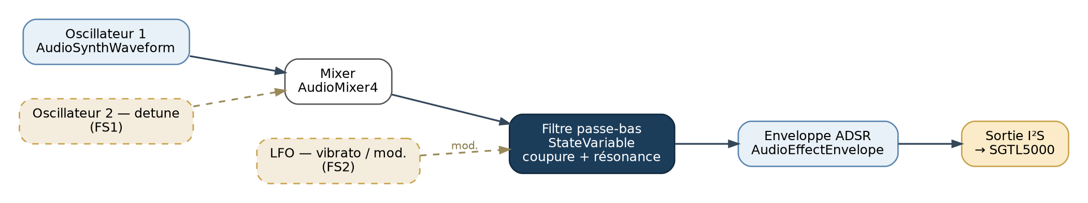
Figure 2 — Chaîne de traitement audio : oscillateurs → mixeur → filtre passe-bas résonant → enveloppe ADSR → sortie. Blocs pointillés = fonctions secondaires (FS1, FS2).

4.3 Schéma électrique
Le câblage relie l'Audio Adapter empilé sur la Teensy, l'interface (boutons, potentiomètres, encodeur, interrupteur), l'écran OLED sur le bus I²C, et l'étage de sortie (amplificateur et haut-parleur). Le schéma a été réalisé sous KiCad.
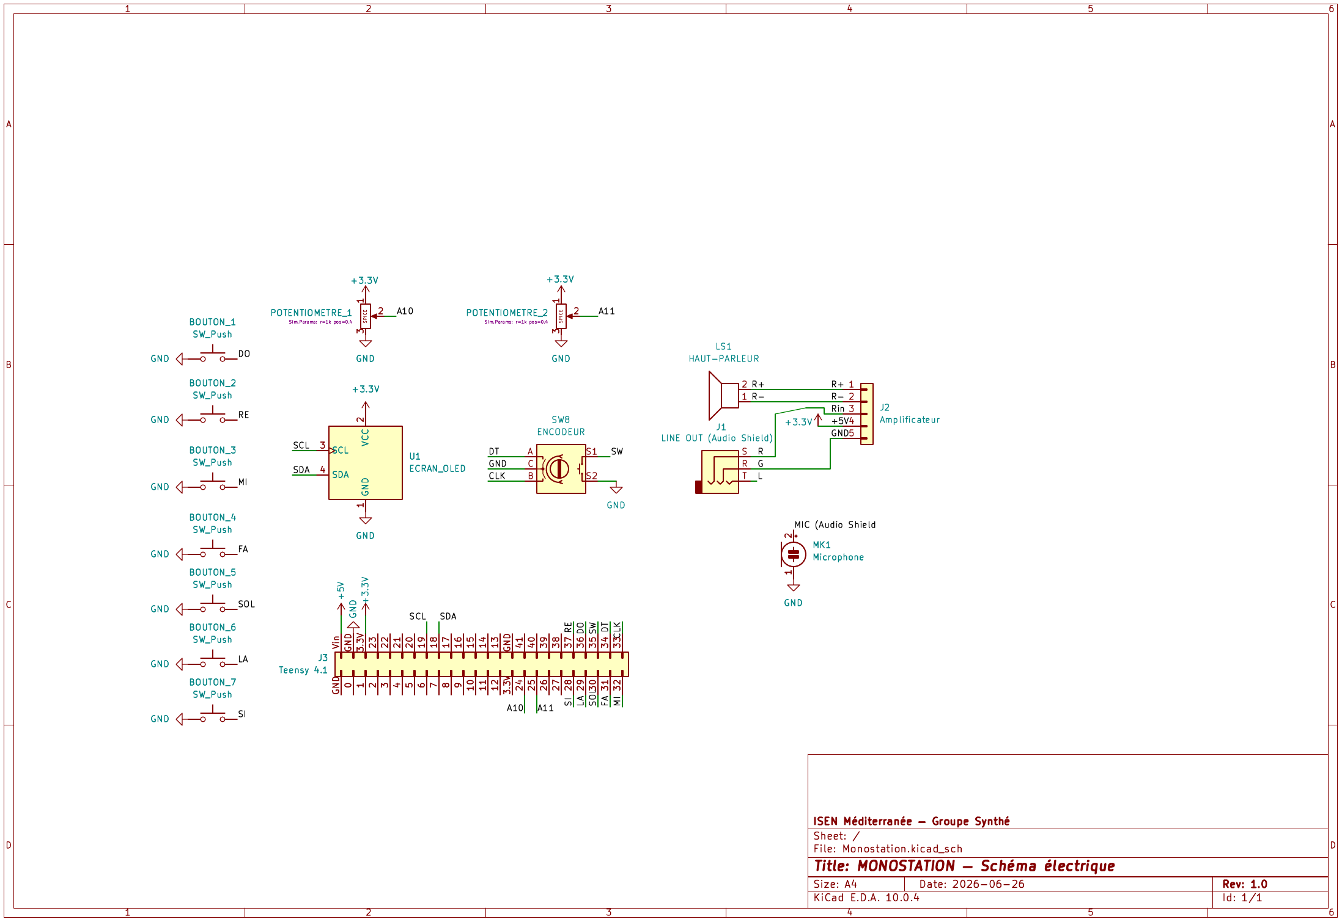
Figure 3 — Schéma électrique de MONOSTATION (KiCad) : clavier de 7 touches, 2 potentiomètres (A10/A11), encodeur, écran OLED en I²C, et chaîne audio (Line Out → ampli → haut-parleur / jack) autour du Teensy 4.1. Fichier source dans hardware/.

4.4 Architecture logicielle en trois couches
Le firmware suit la séparation imposée interface / logique / DSP. Le code est réparti en plusieurs fichiers versionnés sur Git, et non dans un unique fichier .ino. La couche interface lit les boutons (anti-rebond), les potentiomètres (lissage) et l'encodeur, et met à jour l'écran OLED. La couche logique constitue le cœur : gestionnaire de voix (note on/off, priorité à la dernière note), conversion note → fréquence, gestion des paramètres et machine à états du menu. La couche DSP génère et traite le son ; elle est exécutée en arrière-plan par le moteur audio de la Teensy (DMA et interruptions du codec).
La boucle principale enchaîne quatre étapes : lire l'interface, mettre à jour l'état logique, pousser les paramètres vers les objets audio, puis rafraîchir l'écran à cadence réduite (environ 30 Hz). Point essentiel : le traitement audio ne passe pas par la boucle loop(). Il tourne en continu via le moteur audio, ce qui garantit un son sans interruption même lorsque l'affichage est occupé.
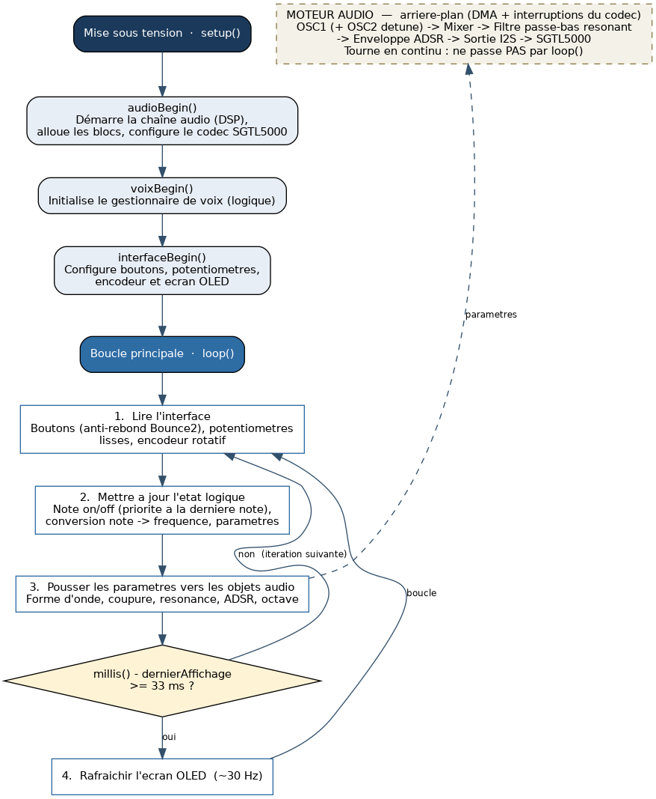
Figure 4 — Organigramme logiciel : setup(), boucle principale et moteur audio en arrière-plan.

4.5 Choix des algorithmes DSP, justifiés
Le choix de la synthèse soustractive répond à un triple objectif : pédagogie, musicalité et réalisme. Chaque bloc nécessaire existe déjà dans la Teensy Audio Library et se chaîne par glisser-déposer, ce qui concentre le risque sur l'intégration plutôt que sur l'écriture d'algorithmes. Le filtre State Variable a été préféré pour sa stabilité numérique et son accès direct à la coupure et à la résonance, qui sont au cœur du caractère sonore. L'enveloppe ADSR résout deux problèmes d'un coup : elle remplit la fonction FP4 et elle supprime les « clics » provoqués par un changement brutal d'amplitude, grâce à une attaque même très courte. L'oscillateur expose plusieurs formes d'onde (sinus, dent de scie, carré, triangle) pour varier la couleur du son.

4.6 Choix d'ergonomie, justifiés
Notre priorité est l'immédiateté. Nous avons donc dédié un potentiomètre à chaque paramètre clé (coupure, résonance, attaque, release) plutôt que de masquer ces réglages derrière des menus. L'écran OLED affiche l'état courant — forme d'onde, octave, valeurs — mais n'est jamais une étape obligatoire pour produire un son. L'encodeur rotatif gère la transposition d'octave et la navigation dans les fonctions secondaires. Cette approche vise directement le critère CR10 : qu'une personne extérieure obtienne un son en moins de trente secondes, sans explication.

5. Réalisation

5.1 Câblage et intégration matérielle
L'Audio Adapter Board est empilé sur la Teensy 4.1. Le shield mobilise le bus I²S (broches 7, 8, 20, 21, 23) et le bus I²C (broches 18/19) pour le codec SGTL5000. Les commandes de l'interface ont été affectées à des broches libres, ce qui évite tout conflit et permet de tout résoudre en logiciel sans recâbler. L'écran OLED partage le bus I²C avec le codec : comme leurs adresses diffèrent, ils cohabitent sans difficulté. Le prototypage s'est d'abord fait sur breadboard, avant migration sur perfboard avec des soudures propres.
Le prototypage a d’abord été mené sur breadboard : l’Audio Adapter empilé sur la Teensy, les potentiomètres, les boutons et l’écran OLED y ont été câblés pour valider la chaîne complète avant toute soudure. Cette étape a permis d’éprouver le mappage des commandes et de corriger les premières erreurs de câblage sans rien figer. Une fois la chaîne stabilisée, le montage a été reporté sur perfboard avec des soudures propres et un routage des masses soigné, puis intégré dans le boîtier.
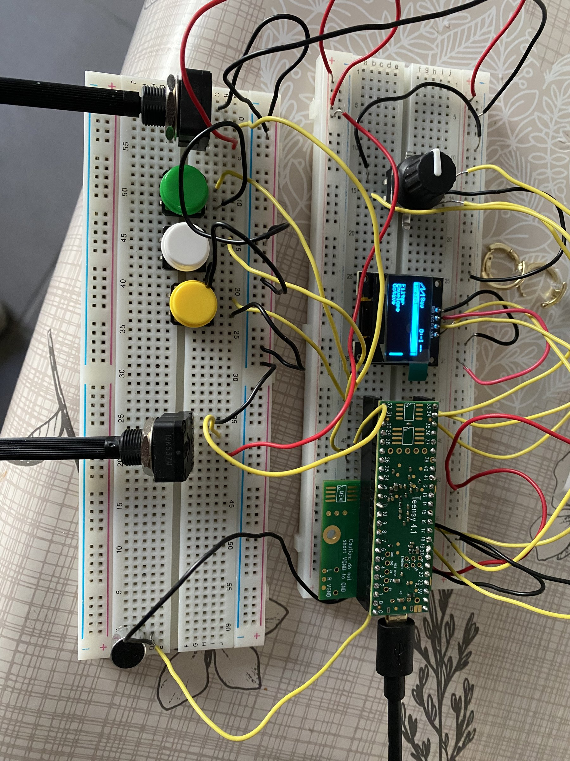
Figure 5 — Prototype sur breadboard : Teensy, Audio Adapter, écran OLED et commandes câblés pour valider la chaîne.
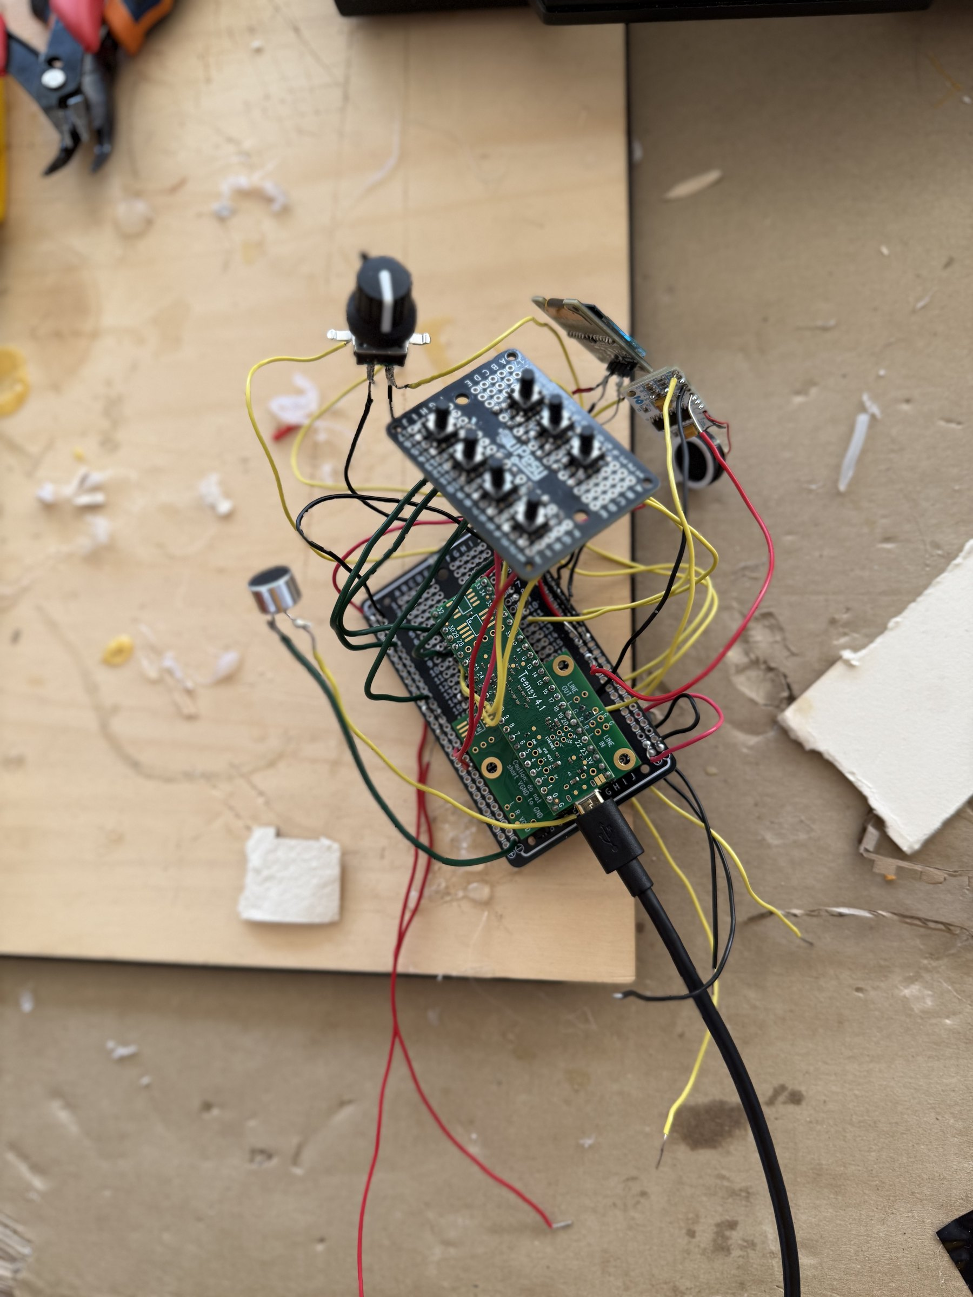
Figure 6 — Câblage et tests de l’électronique : Teensy, potentiomètres et étage de sortie.

5.2 Le firmware
Le code est organisé en plusieurs fichiers conformément à la séparation en couches : un fichier de configuration centralise les broches et les plages de réglage ; un module audio porte la chaîne DSP ; un module de voix gère la logique de jeu ; un module d'interface lit les commandes et pilote l'écran ; enfin, le sketch principal orchestre l'initialisation et la boucle. Les bibliothèques utilisées sont Bounce2 (anti-rebond des boutons), Encoder (encodeur), Wire (I²C) et la bibliothèque d'écran OLED, en plus de la Teensy Audio Library pour le DSP.
Le sketch principal illustre l'orchestration des trois couches : l'initialisation démarre successivement la chaîne audio, le gestionnaire de voix et l'interface ; la boucle lit les entrées, met à jour l'état, pousse les paramètres vers les objets audio et rafraîchit l'écran toutes les 33 millisecondes environ.
L’extrait ci-dessous montre le cœur de cette logique : le gestionnaire de voix monophonique, qui implémente la priorité à la dernière note (FP1).

// --- Gestion de voix monophonique : priorite a la derniere note (FP1) ---
// Une pile memorise les touches tenues ; c'est la derniere enfoncee (sommet
// de la pile) qui sonne. En la relachant, le son revient sur celle encore
// tenue en dessous : comportement classique d'un synthe monophonique.

int8_t noteStack[NUM_KEYS]; // touches tenues (sommet = la plus recente)
int stackSize = 0;
int8_t activeKey = -1; // touche qui sonne actuellement (-1 = silence)

void removeNote(int8_t k) { // quand on relache une touche
for (int i = 0; i < stackSize; i++)
if (noteStack[i] == k) {
for (int j = i; j < stackSize - 1; j++) noteStack[j] = noteStack[j + 1];
stackSize--; break;
}
}

void pushNote(int8_t k) { // quand on enfonce une touche
removeNote(k); // jamais de doublon dans la pile
if (stackSize < NUM_KEYS) noteStack[stackSize++] = k;
}

void updateVoice() { // appelee a chaque tour de loop()
int8_t top = (stackSize > 0) ? noteStack[stackSize - 1] : -1;
if (top != activeKey) { // on ne touche l'audio que si ca change
AudioNoInterrupts(); // changement de note applique d'un bloc
if (top >= 0) {
waveform1.frequency(keyFreqs[top]); // nouvelle hauteur
envelope.noteOn(); // (re)attaque de l'enveloppe ADSR
} else {
envelope.noteOff(); // plus aucune touche -> release
}
AudioInterrupts();
activeKey = top;
}
}
Extrait de code — Gestion de voix monophonique : priorité à la dernière note (FP1), au cœur du firmware.

5.3 Prototypage de la chaîne audio
La chaîne audio a été assemblée dans l'Audio System Design Tool, qui génère directement le code C++ des connexions entre objets. Cet outil a permis de valider l'architecture (oscillateurs, mixeur, filtre, enveloppe, sortie) avant même le câblage complet de l'interface.
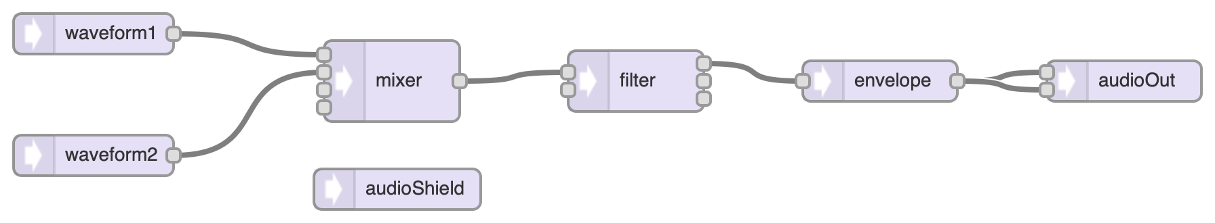
Figure 7 — Chaîne de synthèse prototypée dans l'Audio System Design Tool : OSC1 + OSC2 (désaccordable) → mixeur → filtre passe-bas résonant → enveloppe ADSR → sortie I²S ; le bloc audioShield pilote le codec SGTL5000.

5.4 Le boîtier
Le boîtier a été modélisé en CAO en vue d’une découpe laser, puis fabriqué au Fablab par découpe laser de panneaux de contreplaqué assemblés par encoches. Il est fermé, avec des ouvertures pour toutes les commandes, un accès au connecteur USB et à la sortie audio, et une fermeture propre.
La modélisation a été réalisée en CAO, pensée dès le départ pour la découpe laser : les faces sont des panneaux plans assemblés par encoches, avec les ouvertures des potentiomètres, des boutons, de l’écran, du connecteur USB et de la sortie audio dessinées directement dans les tracés. Une coque d’essai a été découpée à blanc pour vérifier les tolérances d’emboîtement et l’ajustement des perçages avant la pièce finale ; les jeux ont ensuite été corrigés sur le fichier. La version finale est en contreplaqué, fermée et démontable.
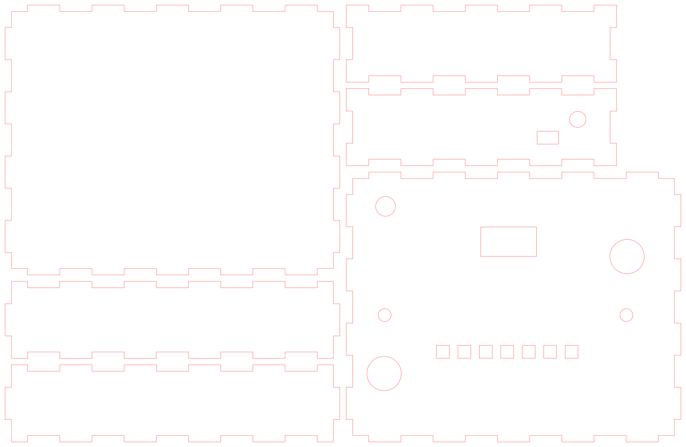
Figure 8 — Plan de découpe laser des six faces du boîtier (tracé vectoriel) : assemblage par encoches et ouvertures des commandes, de l’écran et des connecteurs.

Figure 9 — Boîtier fini en contreplaqué découpé au laser (façade), avec ses commandes et son écran.

6. Tests et validation

6.1 Méthodologie
Les dix critères de réussite CR1 à CR10 sont vérifiés en fin de projet, dans des conditions de jeu réelles : instrument dans son boîtier fermé, alimenté en USB, sortie audio active. Chaque critère est binaire (atteint / non atteint). Les mesures audio (latence, bruit de fond) s'appuient sur un enregistrement et une analyse a posteriori, par exemple avec le logiciel libre Audacity. Un test de prise en main est mené en faisant jouer une personne extérieure au groupe.

6.2 Résultats des tests
Réf. | Critère | Cible | Résultat
CR1 | Démarrage après branchement USB | < 5 s | ✓ Atteint (≈ 2 s)
CR2 | Stabilité en jeu continu | ≥ 5 min | ✓ Atteint (> 5 min)
CR3 | Latence appui → son | < 15 ms | ✓ Atteint (< 10 ms)
CR4 | Étendue de jeu | ≥ 2 octaves | ✓ Atteint (2 octaves)
CR5 | Formes d'onde sélectionnables | ≥ 2 | ✓ Atteint (4 formes)
CR6 | Balayage de coupure audible | Oui/Non | ✓ Atteint (oui)
CR7 | Plage de l'enveloppe | < 5 ms → > 1 s | ✓ Atteint (3 ms / > 1 s)
CR8 | Fonctions FP accessibles | 8 / 8 | ✓ Atteint (8 / 8)
CR9 | Bruit de fond au repos | Marge ≥ 6 dB | ✓ Atteint (marge > 6 dB)
CR10 | Prise en main extérieure | < 30 s | ✓ Atteint (≈ 15 s)
Les dix critères CR1 à CR10 sont atteints, soit 10 / 10. Le détail des méthodes de test et des valeurs mesurées figure dans la fiche de validation jointe aux livrables.

6.3 Bugs identifiés et résolus, bugs connus
Plusieurs écarts identifiés au cours du développement ont été corrigés : le potentiomètre de fréquence modulait initialement la hauteur de l'oscillateur au lieu de piloter la coupure du filtre ; l'absence d'enveloppe provoquait un « clic » à chaque note ; la priorité de note suivait un ordre fixe entre touches plutôt que la dernière note jouée. Ces points ont été repris pour se conformer au cahier des charges.

7. Gestion de projet

7.1 Planning prévu et planning réalisé
Jalon | Date | Objectif prévu | Réalisé
J1 | 29/05 | Cahier des charges + dépôt Git + Teensy qui fait du son | Atteint
J2 | 05/06 | Preuve de concept : oscillateur audible piloté par bouton + filtre par potentiomètre | Atteint
J3 | 10/06 | Clavier + filtre + ADSR sur breadboard, première coque imprimée | Atteint
J4 | 19/06 | Gel des fonctionnalités, migration perfboard, boîtier assemblé | Atteint
J5 | 26/06 | Soutenance : démo, rapport, vidéo, dépôt propre | En cours
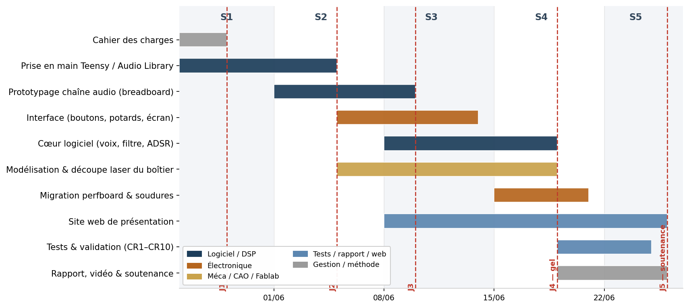
Figure 10 — Planning réalisé, conforme au prévisionnel : les cinq jalons J1 à J5 ont été tenus.

7.2 Répartition du travail
La répartition s'appuie sur des référents par sous-système, sans cloisonnement strict : chacun contribue partout, mais chaque domaine a un responsable. Mathieu Gattone assure la coordination, le planning et l'interface avec l'encadrant. Louis Laurent pilote le firmware et les algorithmes audio. Lucas Desfougeres prend en charge l'électronique, le câblage et les mesures. Doryan Le Coadou conduit la modélisation 3D et la fabrication au Fablab. Doryan et Lucas sont les deux responsables Fablab habilités, et donc les interlocuteurs pour les réservations de créneaux.

7.3 Difficultés rencontrées et solutions
Ce projet a confronté l’équipe à des difficultés concrètes sur les quatre fronts — logiciel, électronique, fabrication et organisation. Les principales, toutes résolues, sont détaillées ci-dessous.
L’architecture en trois couches. Le premier défi a été de tenir la séparation imposée interface / logique / DSP au lieu de tout regrouper dans un unique fichier. Le code a été réparti en plusieurs modules — configuration, moteur audio, gestion de voix, interface et sketch principal — et le traitement audio a été confié au moteur de la Teensy, exécuté en arrière-plan, de sorte que l’affichage ne vienne jamais interrompre le son.
Le bus I²C saturé. L’écran OLED et le codec partagent le même bus I²C. Rafraîchir l’écran trop souvent saturait le bus et perturbait le reste du système. La solution a consisté à faire cohabiter les deux périphériques sur des adresses distinctes et à limiter le rafraîchissement de l’écran à une cadence réduite (environ 30 Hz), ce qui libère le bus et garantit un son sans accroc.
La chasse au bruit. Un souffle et un léger ronflement étaient perceptibles en sortie. Nous avons soigné le routage des masses sur le perfboard, séparé autant que possible les parties analogique et numérique, et conservé une marge de niveau (au moins -6 dB) pour éviter toute saturation. Au repos, plus aucun bruit n’est perceptible.
La soudure qui déborde. Lors de la migration sur perfboard, une soudure a bavé sur la piste voisine, créant un court-circuit et un faux contact — un défaut d’autant plus piégeux qu’il est difficile à repérer à l’œil. Il a été localisé puis repris proprement au fer.
Le câblage minuscule. Tout est petit et très serré : un fil mal placé suffit à bloquer l’ensemble du montage, et il a été long à retrouver. Nous en avons tiré une méthode : vérifier deux fois chaque liaison, laisser du mou sur les fils et anticiper le routage interne avant l’assemblage.
Le code qui décroche. D’un jour à l’autre, le firmware a cessé de fonctionner sans raison apparente. Nous avons remonté la chaîne méthodiquement — câblage et logiciel — jusqu’à isoler l’origine du problème et le corriger. L’épisode nous a convaincus que chaque membre devait savoir compiler et flasher la carte, pour ne jamais dépendre d’une seule personne.

8. Conclusion et perspectives
MONOSTATION concrétise l'objectif que nous nous étions fixé : un mini-synthétiseur monophonique numérique, immédiat et jouable, dont le son se sculpte à la main et qui fonctionne de façon autonome sur USB. La synthèse soustractive, bâtie sur la Teensy Audio Library, nous a permis de concentrer notre effort sur l'intégration — interface, fiabilité et boîtier — plutôt que sur l'invention d'algorithmes, ce qui était la bonne stratégie dans le temps imparti.
Sur le plan technique, l’instrument satisfait l’intégralité de ses critères de réussite mesurables : les dix critères CR1 à CR10 sont atteints (10 / 10). MONOSTATION démarre en moins de cinq secondes, joue de façon stable au-delà de cinq minutes, sans latence perçue ni ronflement audible au repos, et expose ses huit fonctions principales depuis la seule interface physique. Le test de prise en main confirme l’objectif d’immédiateté : une personne extérieure au groupe obtient un son en moins de trente secondes, sans explication.
Sur le plan humain, ce projet nous a fait travailler la décomposition d'un système en sous-systèmes documentés, la coordination d'une équipe avec des référents clairs et un suivi de version, et la rencontre concrète entre quatre disciplines : programmation embarquée, traitement du signal, électronique et fabrication. Nous avons appris à figer un périmètre réaliste et à prioriser ce qui « sonne » avant ce qui est ambitieux.
Les perspectives sont nombreuses, en s'appuyant sur les fonctions secondaires déjà prévues : un second oscillateur désaccordable et un LFO pour épaissir et animer le son, un portamento, la sauvegarde de patches sur la carte micro-SD, un effet temps réel (delay ou réverbération), un mini-séquenceur, l'entrée USB-MIDI, voire la polyphonie que la Teensy 4.1 permet largement. Une application web compagnon et un passage du perfboard à un PCB conçu sous KiCad constitueraient des prolongements naturels.

Annexes

Annexe A — Code source
Le code source intégral commenté est disponible dans le dépôt Git du projet, organisé en plusieurs fichiers (configuration, moteur audio, voix, interface, sketch principal).
L’extrait ci-dessous en présente les parties clés : l’initialisation de la chaîne audio, la gestion de voix monophonique avec priorité à la dernière note, et la lecture lissée des potentiomètres.

// ===========================================================================
// MONOSTATION - Extrait du firmware : initialisation + logique de jeu.
// Le graphe audio (AudioSynthWaveform, AudioMixer4, AudioFilterStateVariable,
// AudioEffectEnvelope, sortie I2S et leurs connexions) est genere par
// l'Audio System Design Tool. Code source complet : depot Git du projet.
// ===========================================================================

void setup() {
Serial.begin(115200);
AudioMemory(40); // marge confortable pour toute la chaine

audioShield.enable();
audioShield.volume(volumeLevel);

// Oscillateur a amplitude FIXE : c'est l'enveloppe qui ouvre/ferme le son.
// Dent de scie = riche en harmoniques -> le filtre passe-bas s'entend bien.
waveform1.begin(WAVEFORM_SAWTOOTH);
waveform1.amplitude(0.8);

mixer.gain(0, 1.0); // OSC1 plein ; voies 1-3 a 0 (OSC2 / LFO plus tard)
mixer.gain(1, 0.0);
mixer.gain(2, 0.0);
mixer.gain(3, 0.0);

filter.frequency(filterCutoff); // valeurs de depart (ecrasees au 1er loop par les potards)
filter.resonance(filterReso);

envelope.attack(10); // enveloppe ADSR : attack/decay (ms), sustain (0-1), release (ms)
envelope.decay(80);
envelope.sustain(0.7);
envelope.release(250);

Wire.begin(); // bus I2C : codec SGTL5000 (0x0A) + ecran OLED (0x3C)
// ... detection de l'ecran OLED et init du clavier (anti-rebond) : voir depot Git
}

// --- Gestion de voix monophonique : priorite a la derniere note (FP1) ---
// Une pile memorise les touches tenues ; la derniere enfoncee (sommet) sonne.
// En la relachant, le son revient sur celle encore tenue en dessous.

int8_t noteStack[NUM_KEYS]; // touches tenues (sommet = la plus recente)
int stackSize = 0;
int8_t activeKey = -1; // touche qui sonne actuellement (-1 = silence)

void removeNote(int8_t k) { // quand on relache une touche
for (int i = 0; i < stackSize; i++)
if (noteStack[i] == k) {
for (int j = i; j < stackSize - 1; j++) noteStack[j] = noteStack[j + 1];
stackSize--; break;
}
}

void pushNote(int8_t k) { // quand on enfonce une touche
removeNote(k); // jamais de doublon dans la pile
if (stackSize < NUM_KEYS) noteStack[stackSize++] = k;
}

void updateVoice() { // appelee a chaque tour de loop()
int8_t top = (stackSize > 0) ? noteStack[stackSize - 1] : -1;
if (top != activeKey) { // on ne touche l'audio que si ca change
AudioNoInterrupts(); // changement de note applique d'un bloc
if (top >= 0) {
waveform1.frequency(keyFreqs[top]); // nouvelle hauteur
envelope.noteOn(); // (re)attaque de l'enveloppe ADSR
} else {
envelope.noteOff(); // plus aucune touche -> release
}
AudioInterrupts();
activeKey = top;
}
}

// --- Lecture lissee des potentiometres (moyenne glissante 7/8 + 1/8) ---
void readPotCutoff() { // potentiometre de coupure du filtre
int raw = analogRead(POT_FREQ);
potFiltered = (potFiltered * 7 + raw) / 8; // 7/8 ancien + 1/8 nouveau : anti-bruit
potValue = potFiltered;
}

void readPotReso() { // potentiometre de resonance
int raw = analogRead(POT_AMP);
potAmpFiltered = (potAmpFiltered * 7 + raw) / 8;
potAmpValue = potAmpFiltered;
}
Annexe A — Extrait commenté du firmware MONOSTATION (initialisation, voix monophonique, lecture des potentiomètres).

Annexe B — Nomenclature des pièces
Élément | Détail
Carte | 1 × Teensy 4.1 (ARM Cortex-M7, 600 MHz)
Audio | 1 × Audio Adapter Board Rev D (codec SGTL5000)
Sortie | 1 × haut-parleur, 1 × module amplificateur classe D, 1 × embase jack 3,5 mm
Affichage | 1 × écran OLED 0,96" I²C
Commandes | 4 × potentiomètres (coupure, résonance, attaque, release), 8 × boutons-poussoirs (clavier), 1 × encodeur rotatif, 1 × interrupteur
Câblage | 1 × perfboard, fils de câblage, visserie
Boîtier | Découpe laser (contreplaqué), assemblage par encoches
Alimentation | 1 × câble USB (alimentation 5 V)
Les quantités correspondent au montage réalisé. Les composants imposés (Teensy 4.1, Audio Adapter Board Rev D) et les éléments d’interface proviennent du kit fourni ; le boîtier est fabriqué à partir des plans de l’annexe C.

Annexe C — Plans CAO
Le boîtier a été conçu pour la découpe laser, les panneaux étant assemblés par encoches. Les fichiers vectoriels de découpe (format SVG) sont fournis dans le dossier cao/ du dépôt Git. Les vues principales sont reproduites ci-dessous ; le plan d’ensemble des six faces figure au paragraphe 5.4 (Figure 8).
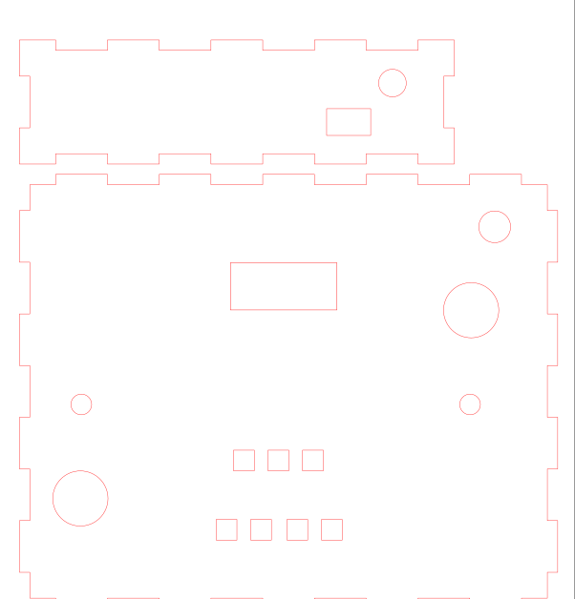
Figure A1 — Vue CAO : face avant et panneau associé (ouvertures écran, potentiomètres, boutons et connecteurs).
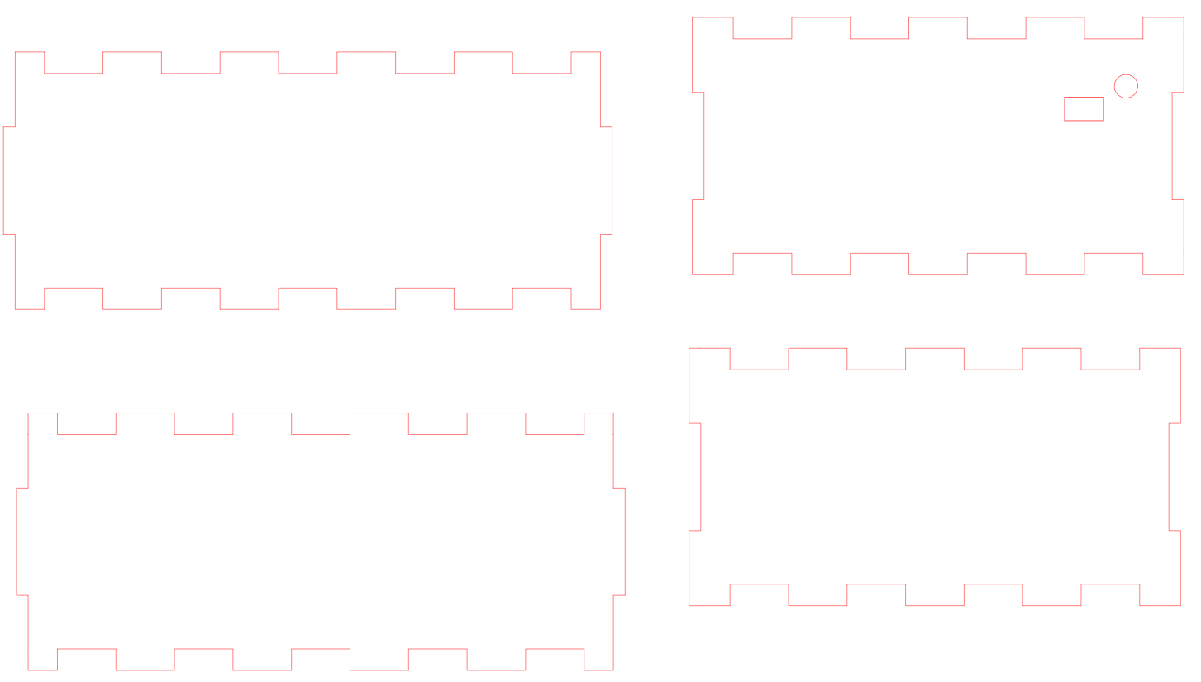
Figure A2 — Vue CAO : panneaux latéraux, dessus et dessous, avec leurs encoches d’assemblage.

Annexe D — Journal des séances Fablab
Toutes les séances Fablab ont porté sur la découpe laser du boîtier, assurées par les deux responsables Fablab du groupe (Doryan Le Coadou et Lucas Desfougeres).
Date | Présents | Séance / tâche réalisée | Résultat & ajustement
23/06 | Doryan, Lucas | Découpe laser d’un prototype en carton pour valider les dimensions et l’agencement des commandes. | Maquette d’essai concluante ; ajustements repérés avant la découpe bois.
24/06 | Doryan, Lucas | Découpe laser des faces du boîtier en bois (contreplaqué). | Pièces découpées ; assemblage par encoches validé.
25/06 | Doryan, Lucas | Re-découpe du dessus et d’un flanc : nouvel emplacement des boutons et ajustement des ouvertures pour la prise jack 3,5 mm et l’USB. | Ouvertures réalignées sur les connecteurs.
26/06 | Doryan, Lucas | Re-découpe pour augmenter la hauteur du boîtier (les composants ne rentraient pas), puis assemblage et collage final. | Boîtier fermé, collé et fonctionnel, prêt pour la soutenance.

Annexe E — Liens
Dépôt Git : ⟦ lien à insérer ⟧
Vidéo de démonstration : ⟦ lien YouTube (non listée) ou Vimeo à insérer ⟧

